Augindami vaikus mes galime susidurti su daugybe skirtingų situacijų, vaikai juk negimsta viską žinodami, mokėdami. Natūralu, kad vaiko elgesys ne visur ir ne visada yra tinkamas, todėl labai svarbu ir tėvų ir aplinkinių žmonių bendravimas su vaikais. Tai mūsų, suaugusiųjų „darbas“ vaikus auklėti, mokyti mažuosius elgtis tinkamai, kad pasiekti gerų rezultatų ir išauginti gera žmogų.
Visuomenės sveikatos specialistė Tatjana Nižnikovskaja grupių vaikams pasakojo apie netinkamus žalingus įpročius. Kokį poveikį vaikų sveikatai ir aplinkiniams žalingi įpročiai daro. Kartu su vaikais diskutavome, kaip reikia elgtis, ir kaip nereikia. Vaikai vardijo savo gerus ir žalingus įpročius, kaip jie patys juos supranta, pvz.: krapšto nosį, kiša pirštą į burną, valgyti nesveiką maistą, t.t.
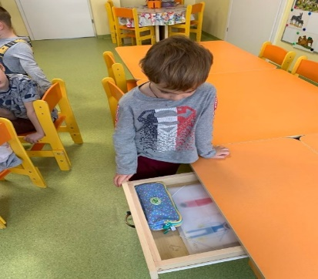
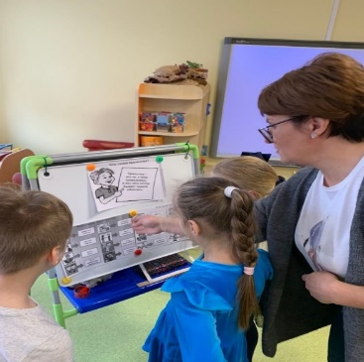
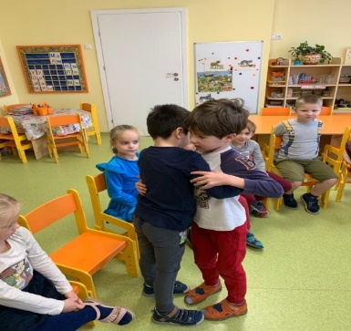

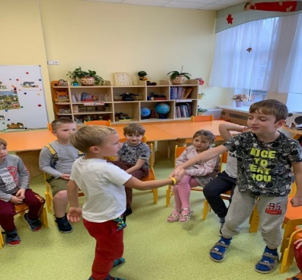

Užsiėmimo metu žiūrėjome filmuką – „ Įpročio sesutės “ ir jį aptarėme.
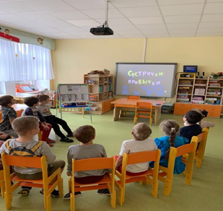
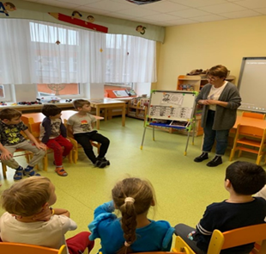

Tikslas: papasakoti vaikams apie gerojo elgesio privalumus, apie naudą kitiems žmonėms ir, kad tai svarbu pačiam vaikui.

